孟德尔随机化分析报告

1. 方法

1.1 数据来源
暴露因素数据：从eQTLGen数据库（https://www.eQTLGen.com）获得候选基因的顺式eQTL数据作为暴露因素。
结局因素数据：通过IEU OpenGWAS数据库（https://gwas.mrcieu.ac.uk/）获取疾病相关的GWAS数据作为结局因素。

1.2 工具变量筛选
通过R包'TwoSampleMR'（Version 0.5.6，https://mrcieu.github.io/TwoSampleMR/）进行暴露因素的读取和工具变量的筛选。筛选条件：
（1）P值阈值：P<5×10⁻⁶，寻找与暴露因素显著相关的工具变量（SNP）；
（2）连锁不平衡去相关：使用clump=TRUE，r²=0.001，kb=10000去掉存在连锁不平衡（LD）的工具变量；
（3）F统计量筛选：剔除F-statistics<10的弱工具变量SNPs；
（4）最小等位基因频率：保留MAF>1%的位点；
（5）SNP数量：每个基因的工具变量SNP数目尽量大于3个；
（6）效应等位协调：通过harmonise_data函数统一暴露因素和结局因素的效应等位基因和效应量。

1.3 孟德尔随机化分析
使用'TwoSampleMR'R包进行MR分析，采用五种算法评估候选基因与疾病风险之间的因果关系：
（1）Inverse variance weighted（IVW）：主要分析方法，固定效应逆方差加权法；
（2）MR Egger：考虑水平多效性的敏感性分析方法；
（3）Weighted median：加权中位数方法，对异常值更稳健；
（4）Weighted mode：加权众数方法；
（5）Simple mode：简单众数方法。
以IVW方法的P值<0.05作为判断因果关系显著性的标准。

1.4 敏感性分析
（1）异质性检验（Heterogeneity test）：采用Cochran's Q统计量评估工具变量间的异质性程度，P>0.05表明不存在显著异质性。
（2）水平多效性检验（Horizontal pleiotropy test）：通过MR-Egger截距检验评估是否存在水平多效性，P>0.05表明不存在水平多效性。
（3）留一法检验（Leave-one-out sensitivity test）：逐步剔除每个SNP，重新计算剩余SNP的合并效应，观察结果是否依赖特定SNP。
（4）Steiger方向性检验（Steiger test）：验证因果方向是否正确，排除反向因果关系的干扰。

2. 结果

2.1 孟德尔随机化分析结果
按照方法所述，对1个候选基因进行双样本孟德尔随机化分析，以探讨候选基因与疾病风险之间的因果关系。其中有1个基因的IVW方法P值<0.05，表明这些基因与疾病风险存在显著的因果关联。
Exposure | Outcome | Method | SNP | p_value | OR
CCL2 | 疾病 | Inverse variance weighted | 10 | 0.0006785 | 1.32
CCL2 | 疾病 | MR Egger | 10 | 0.8718 | 0.95
CCL2 | 疾病 | Weighted median | 10 | 0.003147 | 1.35
CCL2 | 疾病 | Weighted mode | 10 | 0.403 | 1.18
CCL2 | 疾病 | Simple mode | 10 | 0.09964 | 1.44

2.2 敏感性分析结果
Exposure | Outcome | Method | Heterogeneity_Q | Q_df | Q_P_value | Egger_intercept | SE | P_value
CCL2 | ebi-a-GCST90091033 | Inverse variance weighted | 1.963 | 9 | 0.992
CCL2 | ebi-a-GCST90091033 | MR Egger | 0.7993 | 8 | 0.9992 | 0.0272 | 0.0252 | 0.312161

2.3 可视化结果
图1 散点图（SNP效应）
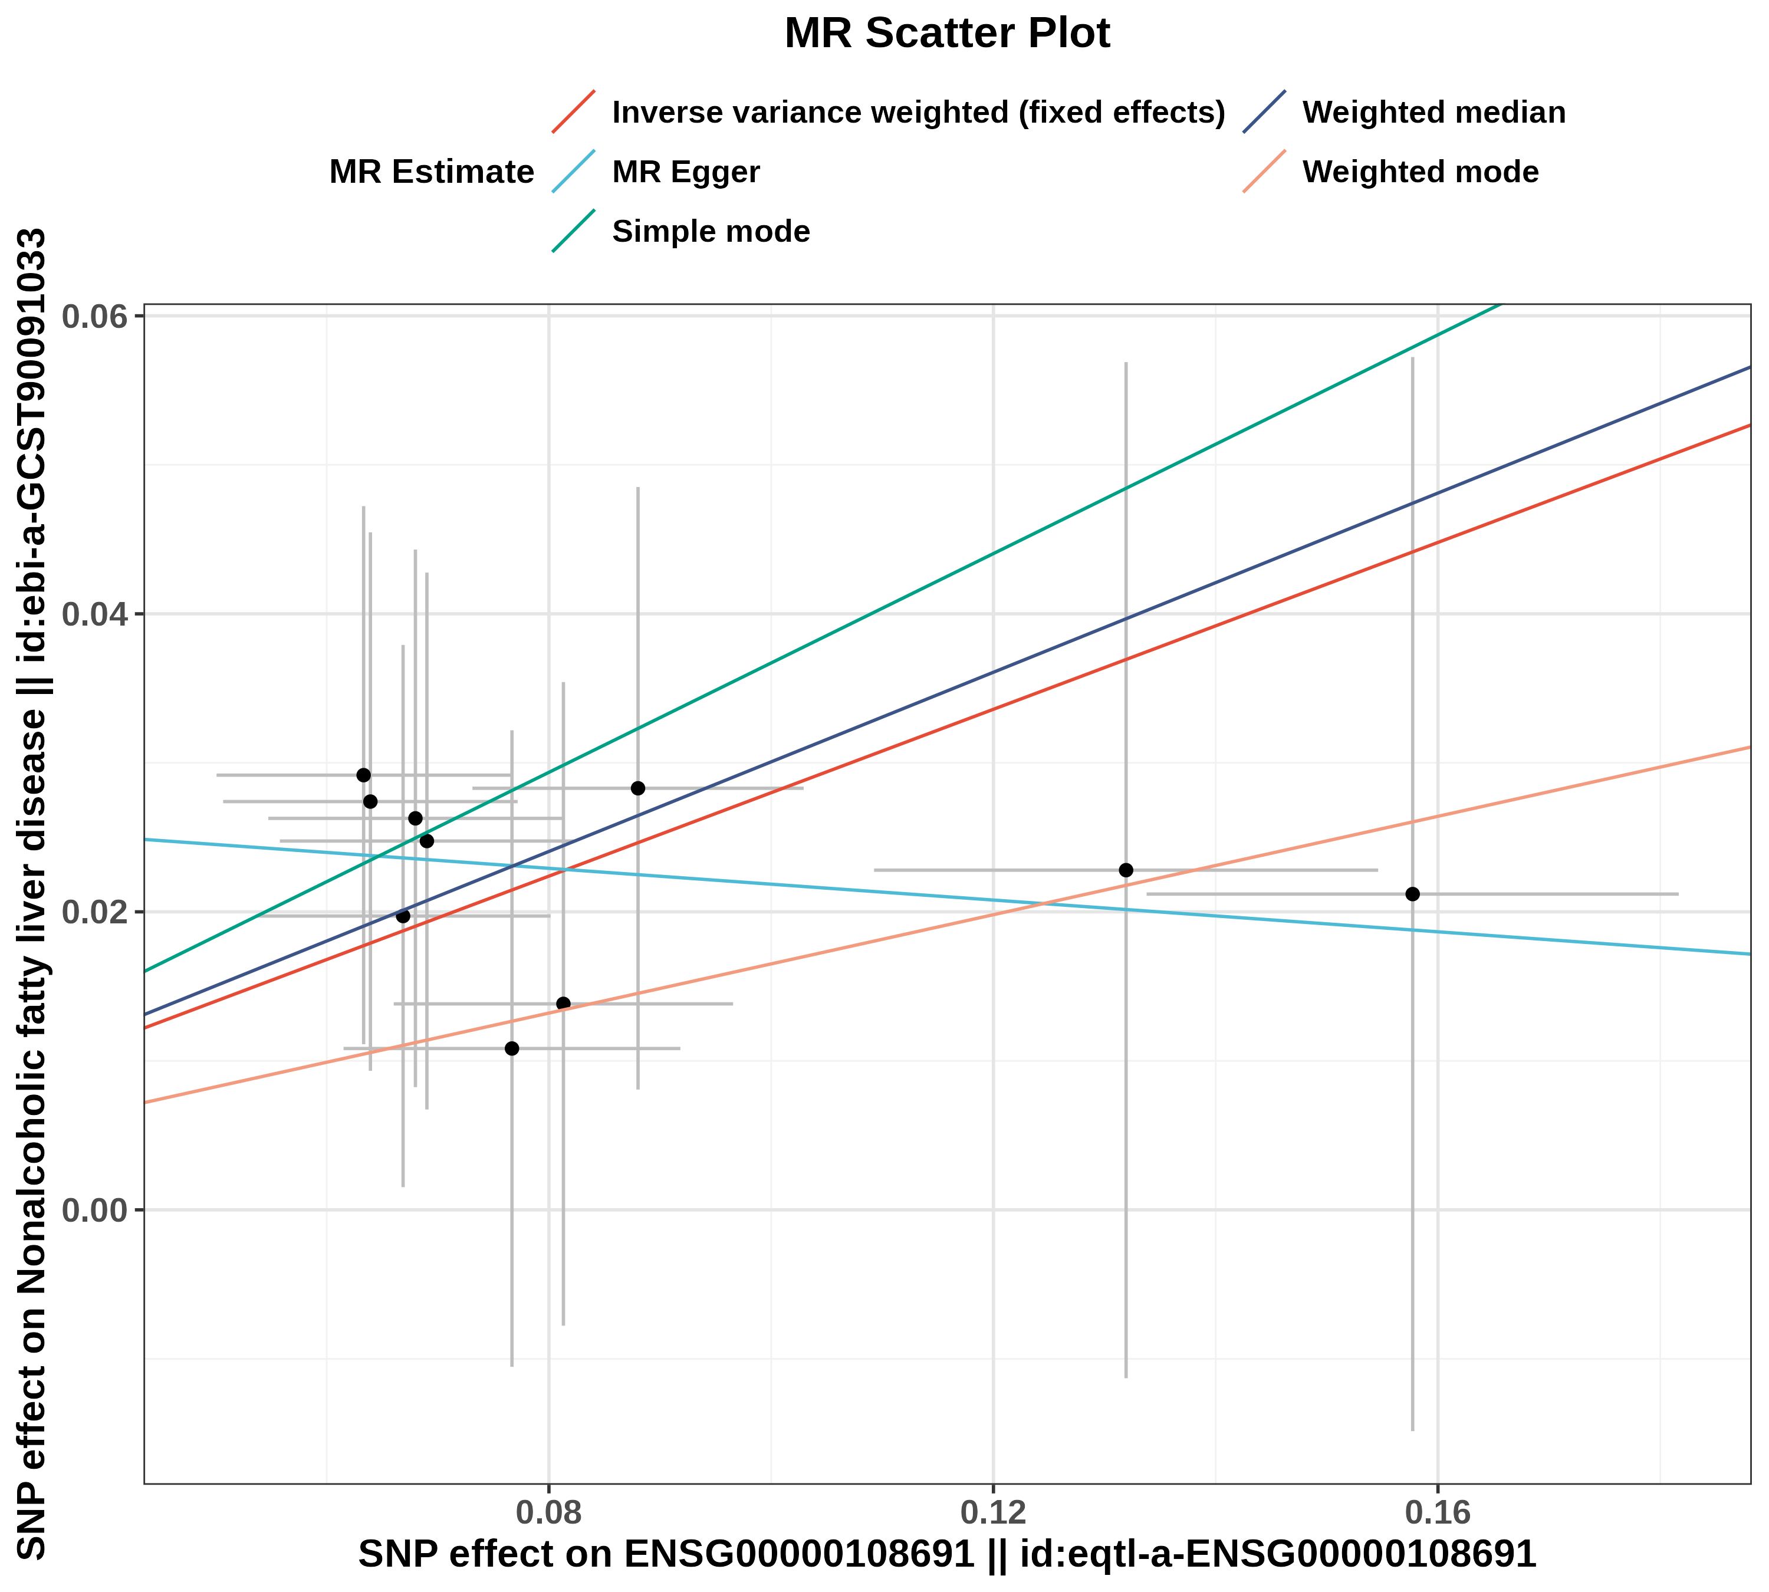
图A：散点图展示了每个SNP对暴露因素和结局因素的效应关系。横坐标为SNP对暴露的效应值，纵坐标为SNP对结局的效应值。不同颜色的线表示五种MR方法的拟合结果，通过斜率判断因果效应方向和大小。
图2 森林图（因果效应）
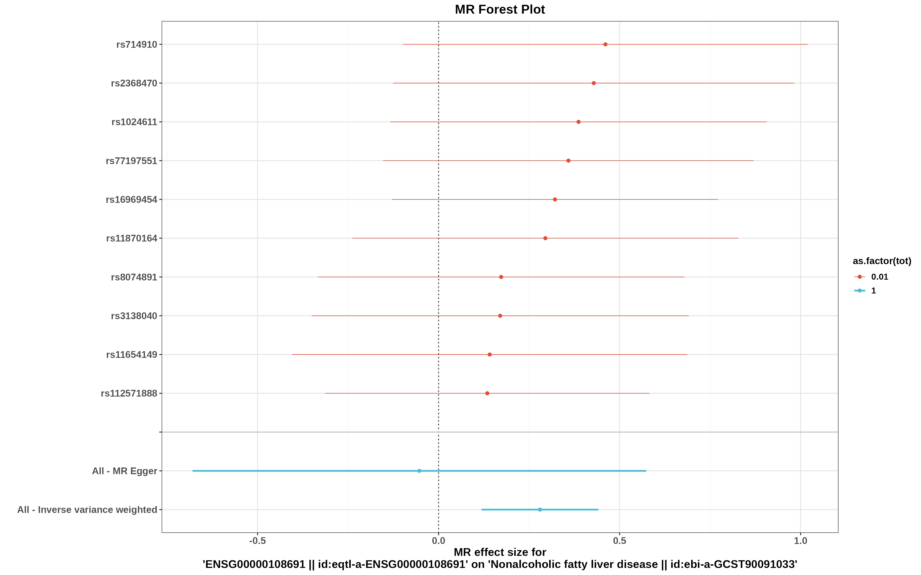
图B：森林图展示了每个SNP位点对结局的效应大小。横坐标为效应值（OR），纵坐标为SNP名称。当效应值的95%置信区间不跨越0时，表明该SNP与结局存在显著关联。红色菱形为IVW方法的整体效应估计值。
图3 漏斗图（发表偏倚）
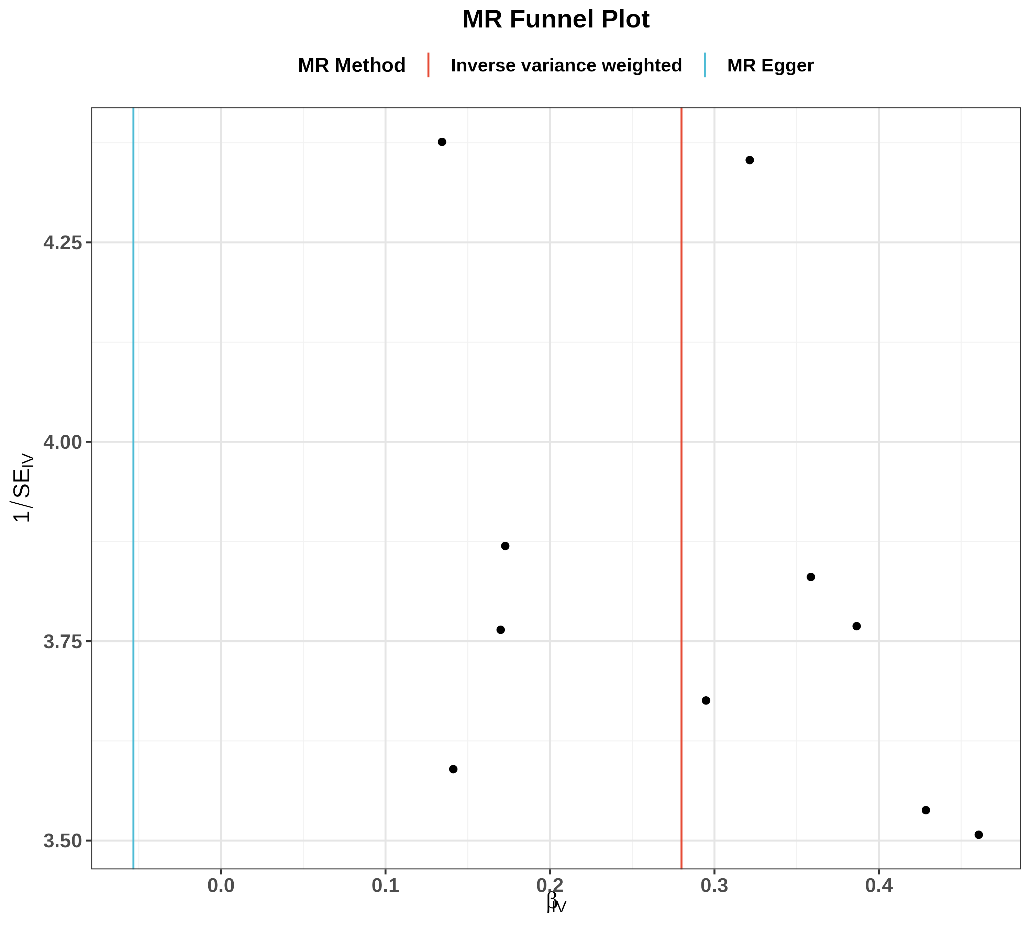
图C：漏斗图用于评估发表偏倚。纵轴为效应量的精确度（1/SE），横轴为效应值。散点越接近顶点且对称分布，表明不存在显著发表偏倚，分析结果越可靠。
图4 留一法图（敏感性）
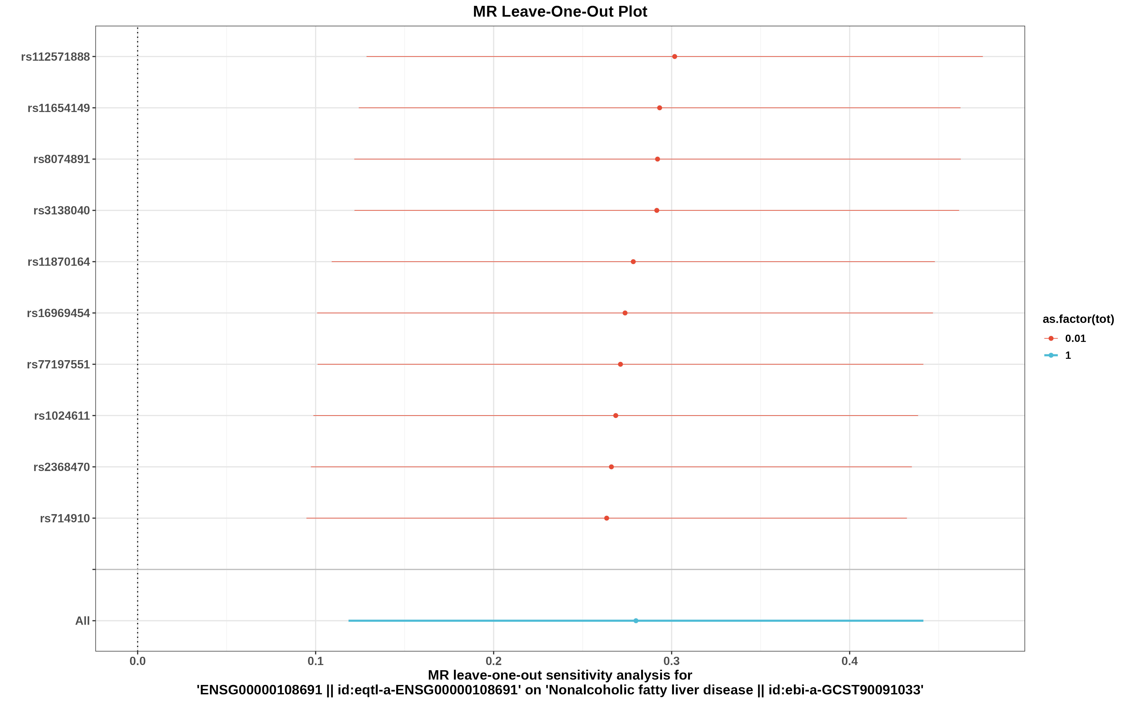
图D：留一法图用于评估结果是否依赖特定SNP。逐步剔除每个SNP后，重新计算IVW效应值。若剔除某个SNP后结果发生显著改变，说明该SNP对结果影响较大，可能存在异常值。

